

Prolećni semestar 2020/2021

PREDMET: CS323 C/C++ programski jezik

PROJEKTNI ZADATAK 02

SALON AUTOMOBILA I DODATNE OPREME

STUDENT

Tadija Tripković 3941

Beograd, 06.06.2021.

Sadržaj

1. Uvod 3

2. Analiza 4

2.1.Cilj programa 4

2.2.Elementi programa 4

2.3. Funkcionisanje programa i prikazi ekrana 8

3. Zaključak 10

4. Reference 11

# 1. Uvod

Ovaj projektni zadatak predstavlja mini bazu podataka u kojoj se čuvaju podaci o automobilima I dodatnoj opremi za automobile poput proizvođača, modela, boje, cene, a prvenstveno rednog broja koji u skoro svim metodama ima ulogu u identifikaciji proizvoda(bilo automobile ili opreme) za različite funkcije koje ovaj program zaista i nudi. Program sadrži opcije dodavanja proizvoda u fajl, ali I brisanja proizvoda iz istog. Takođe, odabirom odgovarajuće opcije mogu se prikazati svi proizvodi iz fajla koji su predhodno dodati, kao I izmeniti, sa odgovarajućim rednim brojem.

# 2. Analiza

## 2.1.Cilj programa

Cilj programa je da se omogući radnicima salona i drugim ovlašćenim licima da čitaju i na bilo koji način menjaju podatke o automobilima I dodatnoj opremi za automobile iz improvizovane baze podataka koju predstavlja fajl.

## 2.2.Elementi programa

Progam se sastoji od 6 metoda i glavne, main metode. Svaka od ovih 6 metoda je deklarisana u baznoj klasi Proizvod kao čisto virtuelna metoda, što i čini klasu Proizvod apstraktnom klasom, a te iste metode nasleđuju I klasa Automobil I klasa DodatnaOprema. U svim metodama ovog projekta se koriste vektori, koji su kao posrednik između fajlova u kojima se nalaze podaci o objektima i konzole na kojoj se svi podaci prikazuju. Takodje, u projektu se nalazi i klasa MojIzuzetak koja nasleđuje exception klasu, u kojoj je napravljen izuzetak.

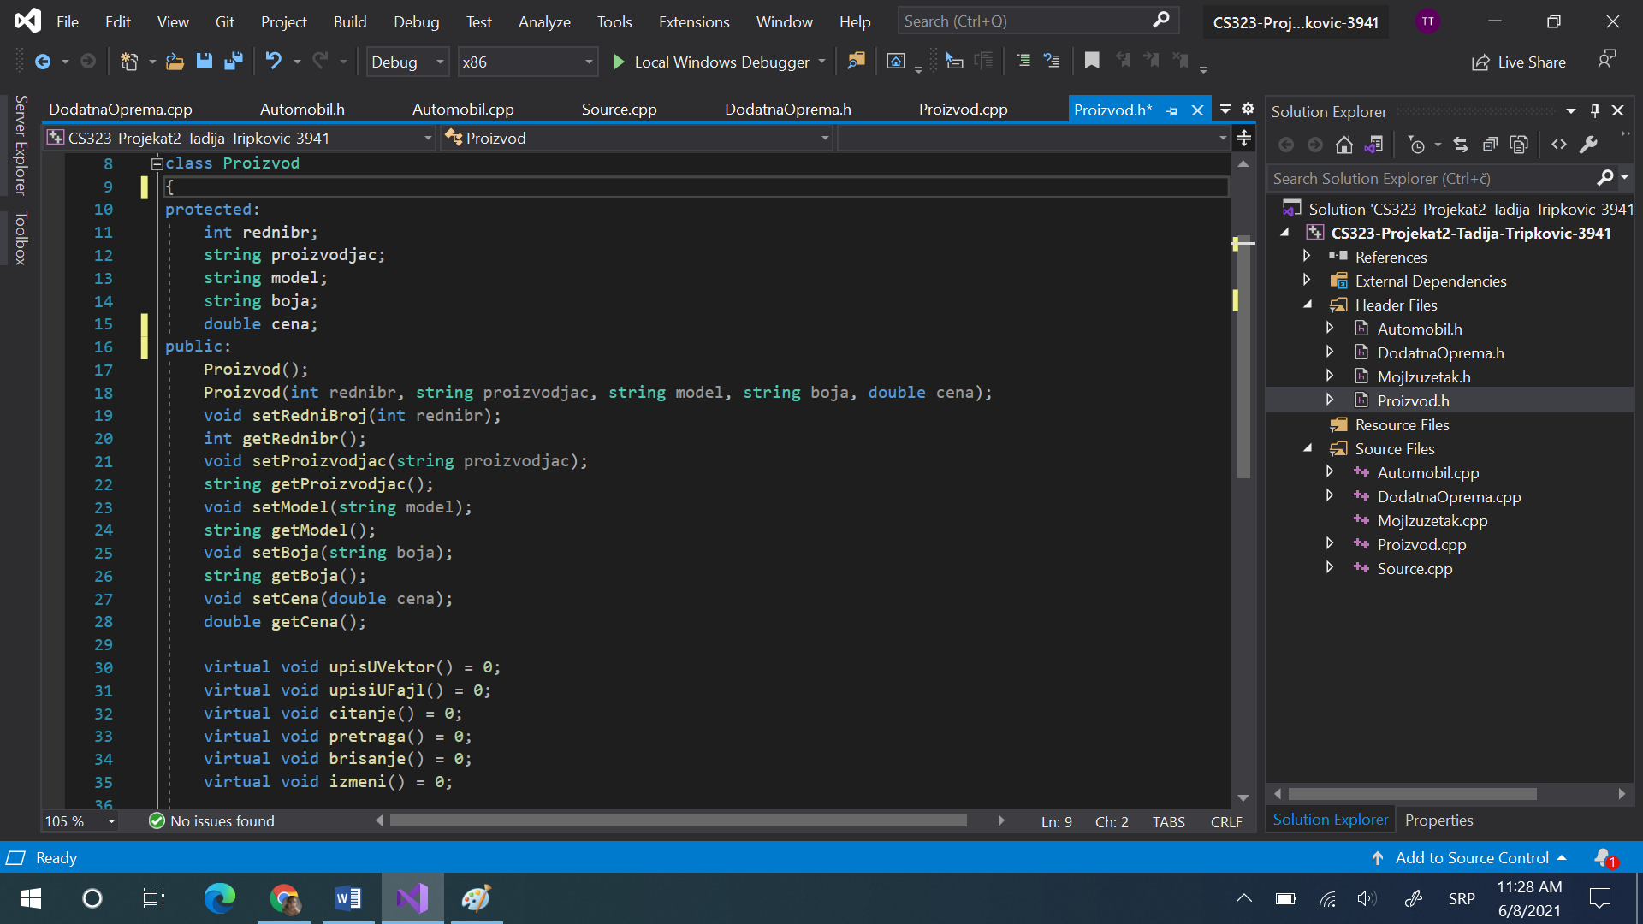

*Slika 1.* Klasa Proizvod.h sa svojim metodama

U gore prikazanoj klasi Proizvod.h nalaze se deklaracije zaštićenih atributa, kao I javnih metoda koje predstavljaju tzv. gett-ere i sett-ere, kao I virtuelnih metoda koje su nalsedile druge klase. Takođe, klasa sadrži I preklopljene operatore koji su, kao I druge metore, definisani u klasi Proizvod.cpp.

**

*Slika 2.* Preklopljene metode operatora

Na dole prikazanoj slici vidimo prikaz klase Automobil.h koja, prvenstveno, nasleđuje klasu Proizvod. Ovde takođe možemo videti atribute svojstvene samo za ovu klasu, kao i deklarisane nasleđene metode i metode operatora.

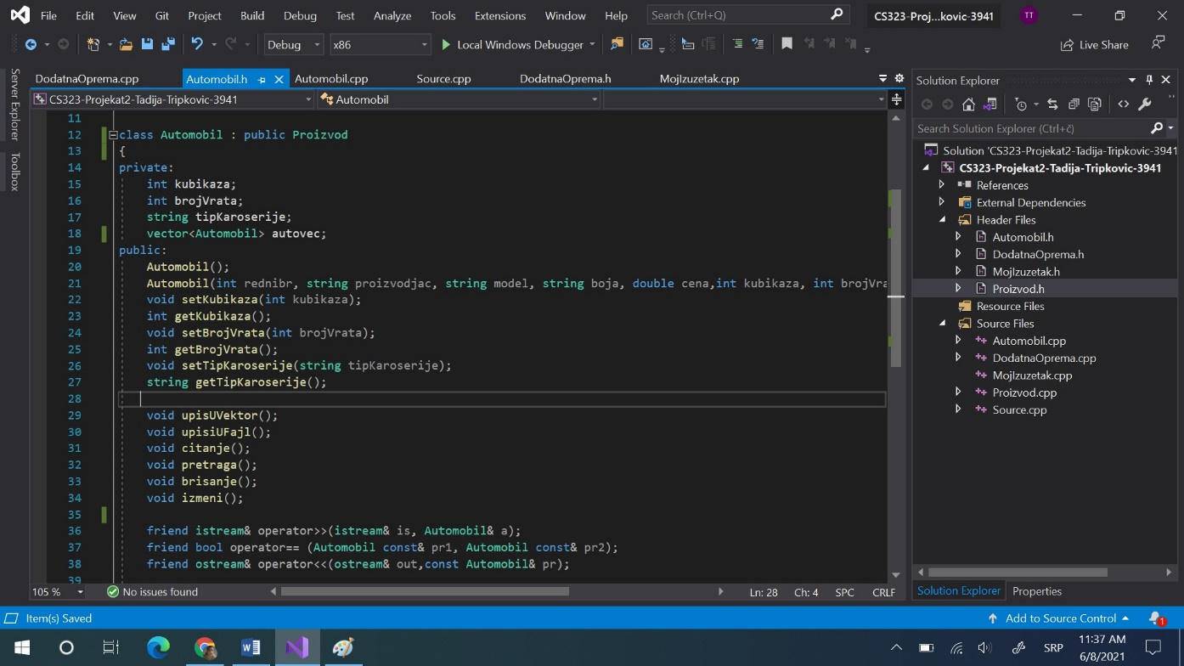

*Slika 3.* Klasa Automobil.h

Na ispod prikazanoj slici vidimo klasu DodatnaOprema.h koja predstavlja drugu nasleđenu klasu klase Proizvod, sa svojim atributima i funkcijama.

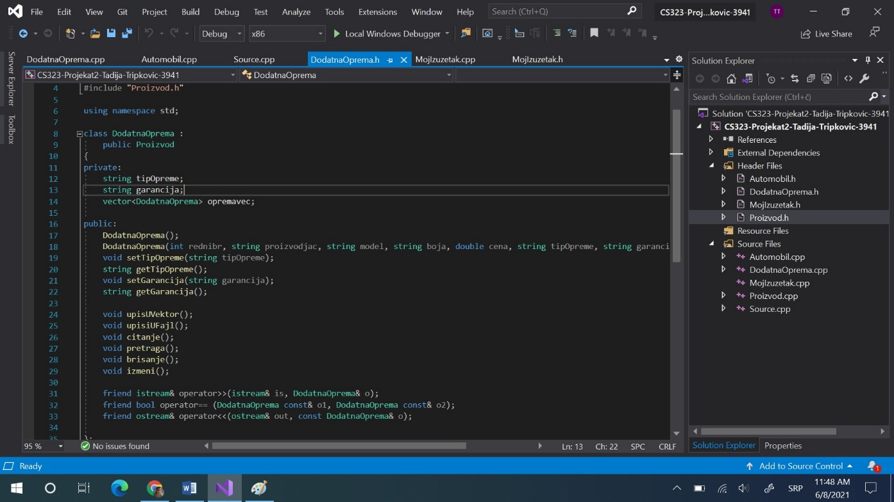

*Slika 4.* Klasa DodatnaOprema.h

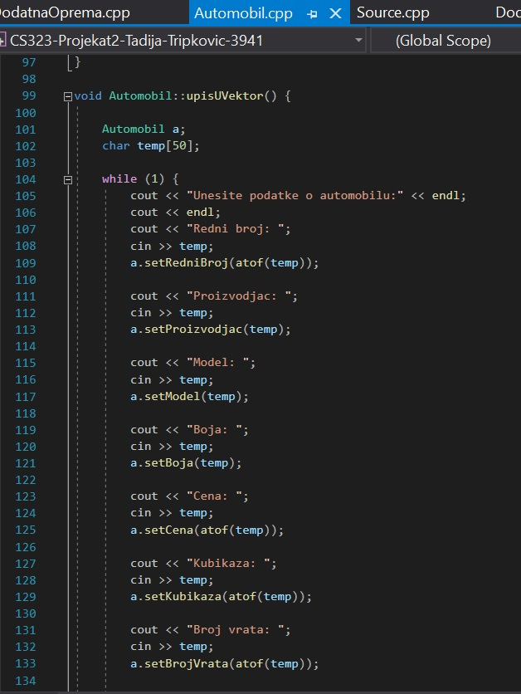

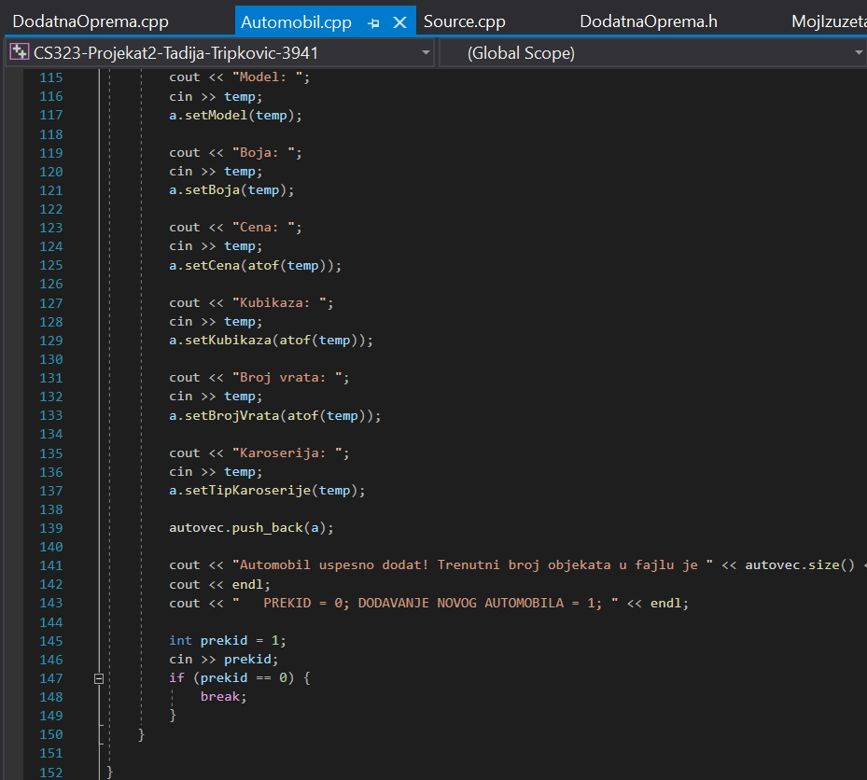

*Slika 5.* Funkcija *upisiUVektor()*

Funkcija prikazana na slici 5, upisiUVektor() jeste virtuelna funkcija razrađena u obe nasleđene klase. Uloga ove funkcije jeste da podatke o proizvodu(bilo automobilu ili dodatnoj opremi) koje mi unesemo preko tastature, preko set metoda, sačuva u vektoru, koji je unapred definisan u klasi.

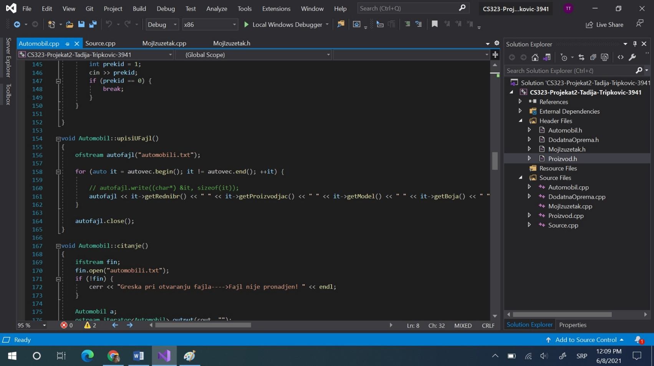

*Slika 6.* Funkcija *upisiUFajl()*

Funkcija sa slike 6 ima za zadatak da u fajl automobile.txt(ako govorimo o automobilima, u klasi DodatnaOprema se nalazi identicna funkcija koja radi sa fajlom oprema.txt) upise, atribut po atribut, sve objekte koji se predhodno nalaze u vektoru.

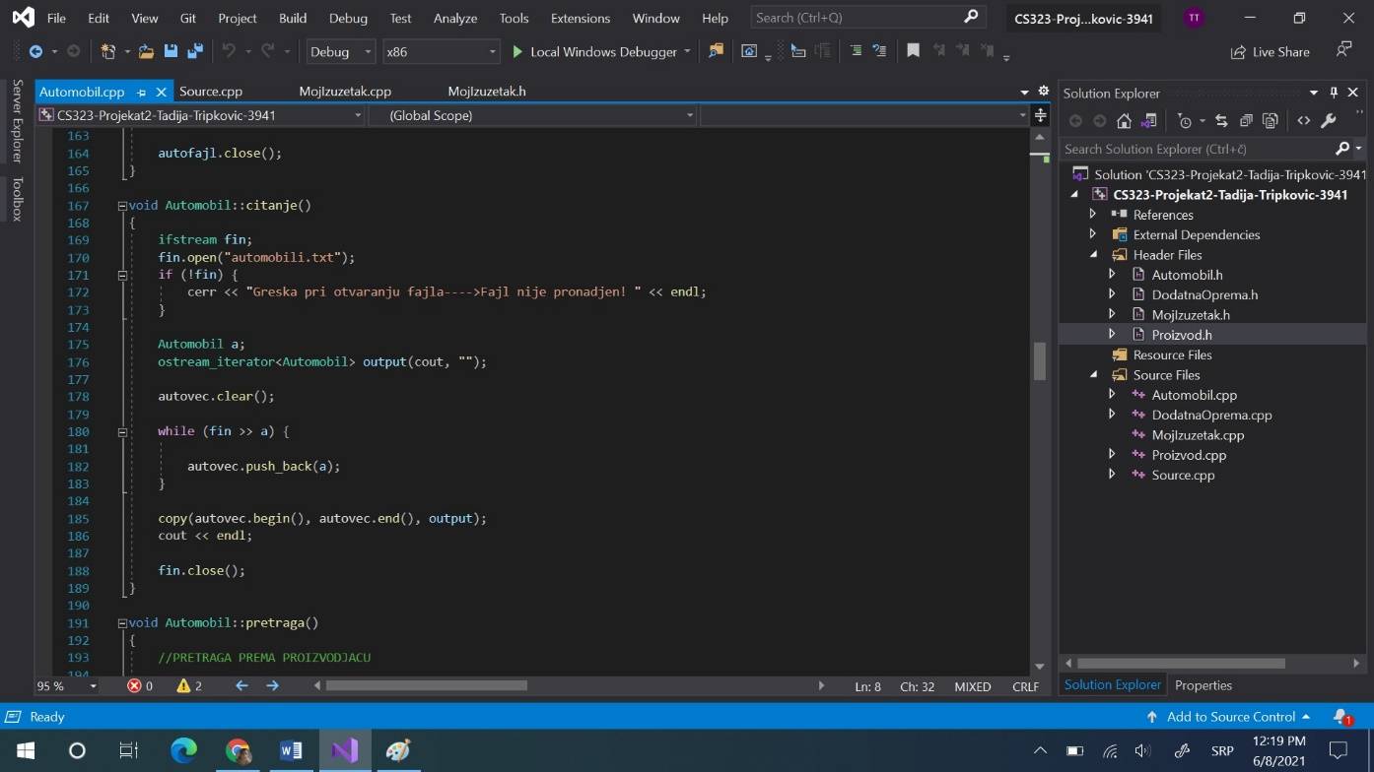

*Slika 7.* Funkcija *citanje()*

Funkcija sa slike 7 za zadatak ima da iz fajla, u koliko postoji, učita sve objekte automobila(ili proizvoda dodatne opreme) u vektor. Napravljenim iteratorom za štampanje iz vektora, kao I metodom copy() na konzoli prikazujemo objekte iz vektora u obliku sačuvanom u funkciji preklopljenog operatora za ispis.

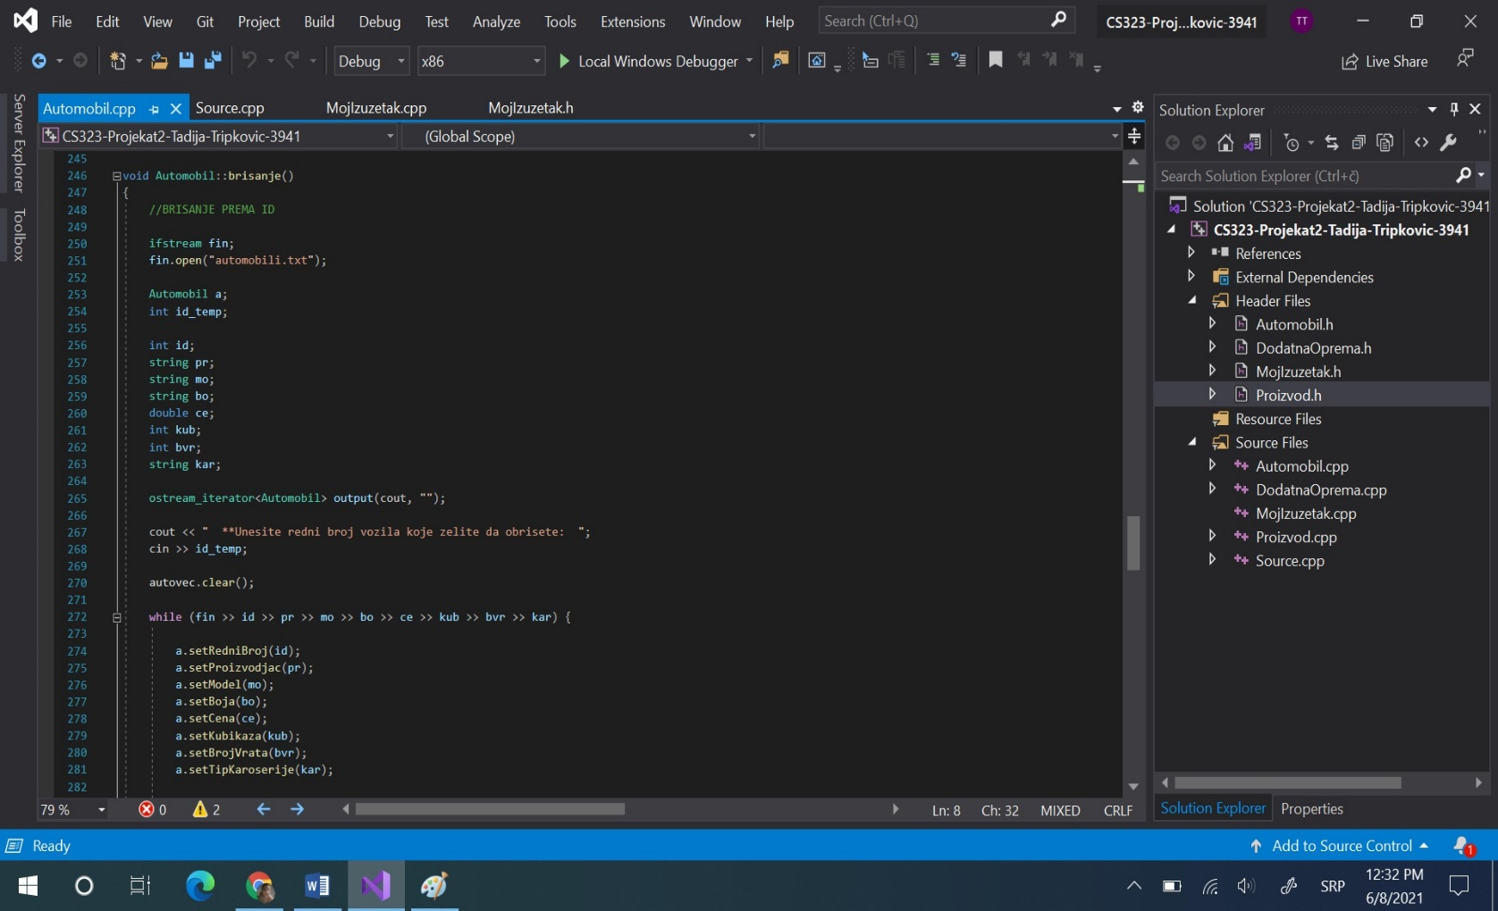

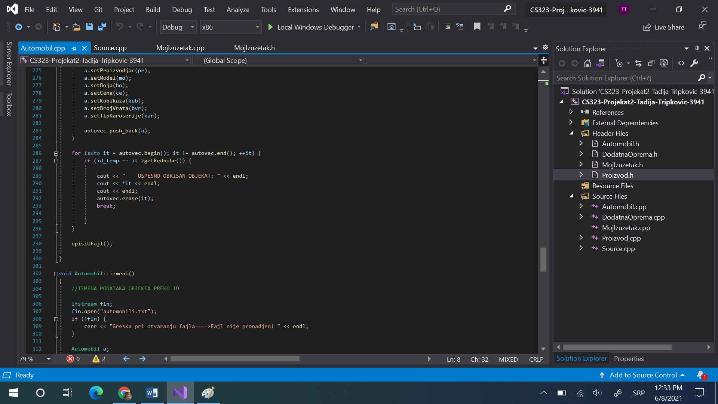

*Slika 8.* Funkcija *brisanje()*

Na slici 8 je prikazana funkcija koja služi za brisanje objekta. Ova funkcija učitava podatke iz fajla u objekat pa taj objekat ubacuje u vektor. Unosimo redni broj objekta kog želimo da obrišemo. Zatim, for petljom prolazimo kroz ceo vektor I ako se uneti redni broj podudara sa rednim brojem nekog objekta u vektoru, taj objekat se funkcijom erase() uklanja iz vektora. Tako izmenjen vektor se ponovo upisuje u fajl pozivom funkcije upisiUFajl().

Dole prikazana slika 9 prikazuje metodu koja omogućava pretragu objekata iz fajla(vektora). Na samom početku, od korisnika se očekuje da ukuca naziv proizvođača vozila(ili dodatne opreme) čije proizvode želi da vidi. Nakon toga, iz fajla se, set metodama, popunjavaju objekti podacima I samo ako je uneti string jednak sa nekim proizvođačem objekta iz vektora, taj objekat se ubacuje u vektor, a nakon toga I ispisuje copy() metodom.

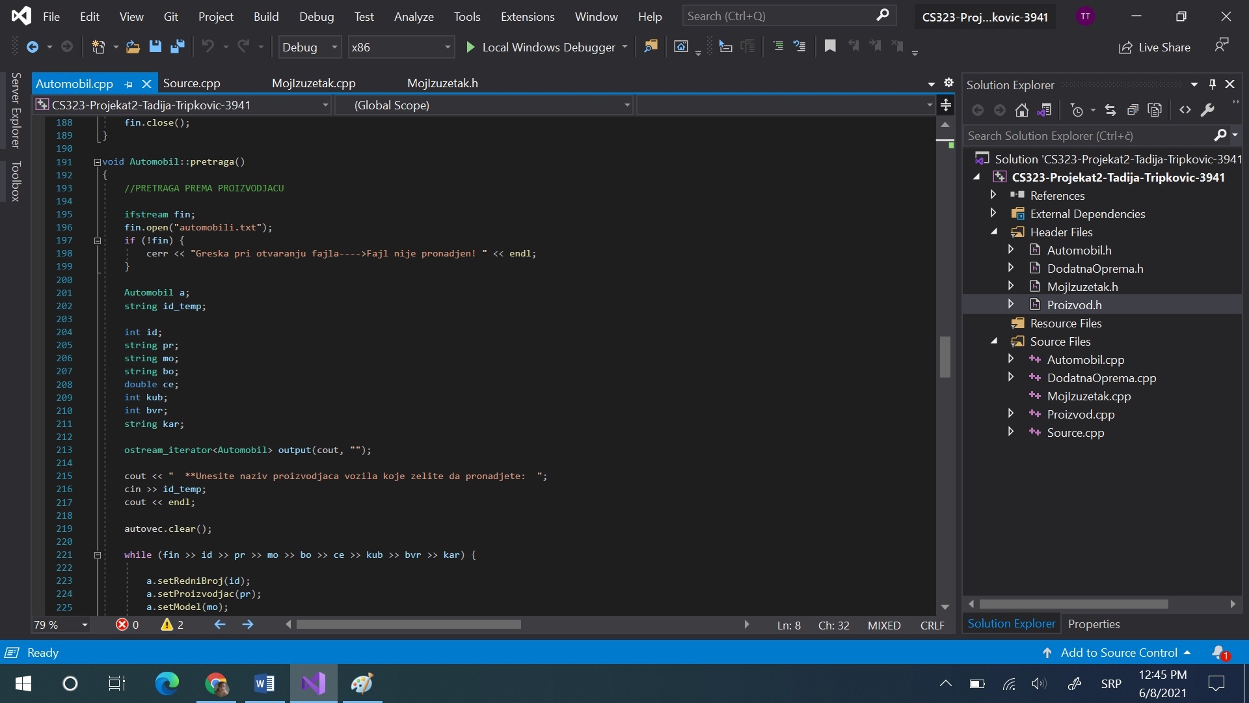

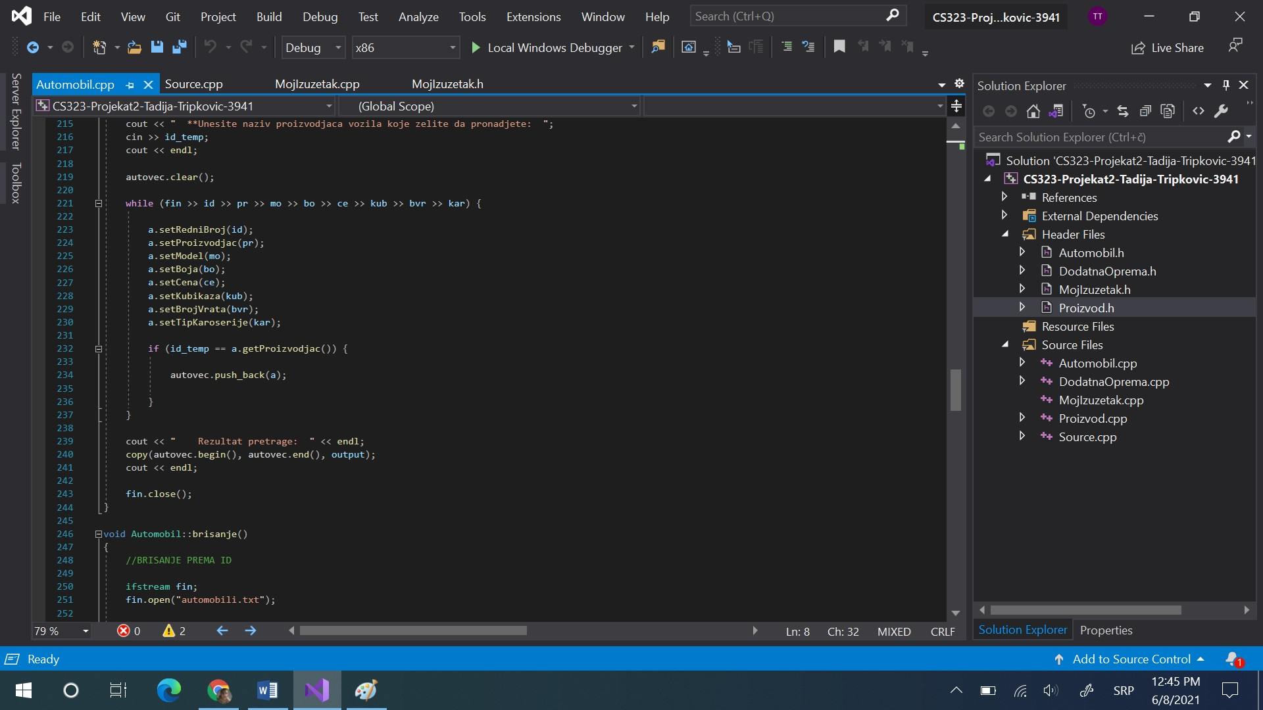

*Slika 9.* Funkcija *pretraga()*

## 2.3. Funkcionisanje programa i prikazi ekrana

Prolikom pokretanja programa korisniku ispisuje poruka o kakvom je programu reč i postavlja mu se pitanje. Korisnik bira jednu od 2 ponuđene opcije na početku.

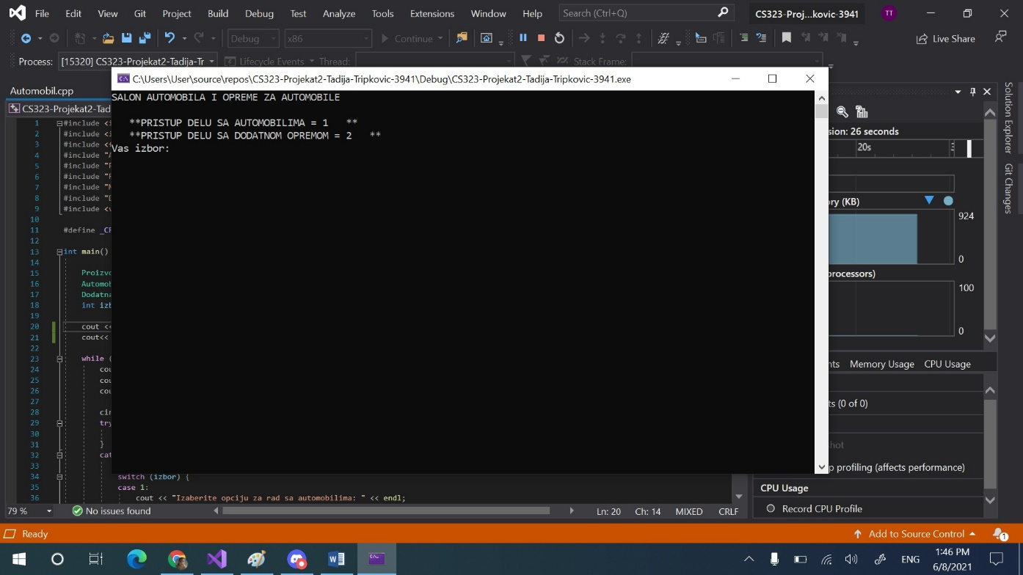

*Slika 10. Prikaz ekrana prilikom pokretanja programa*

Ukoliko korisnik unese broj 1, ekran će promeniti izgled i otvoriće se forma za rad sa automobilima. Korisnik sada bira jednu od 6 ponuđenih opcija.

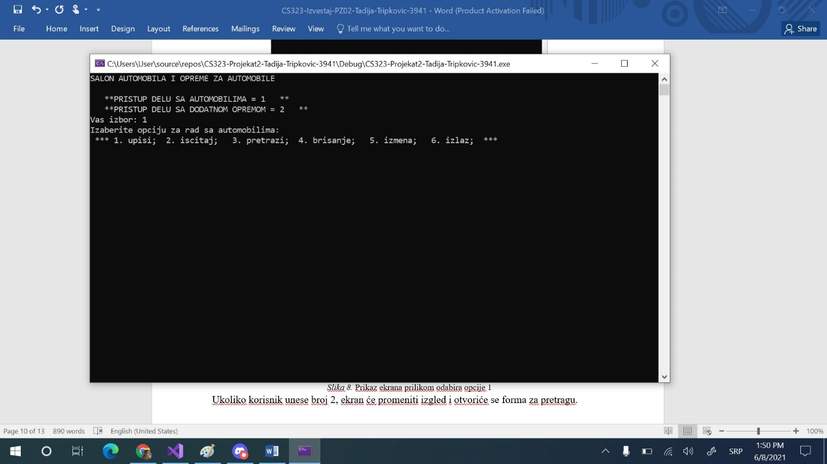

*Slika 11.* Prikaz ekrana prilikom odabira opcije 1

Ukoliko korisnik unese broj 2, ekran će promeniti izgled i otvoriće se forma za rad sa proizvodima dodatne opreme. Korisnik takođe bira jednu od 6 ponuđenih opcija.

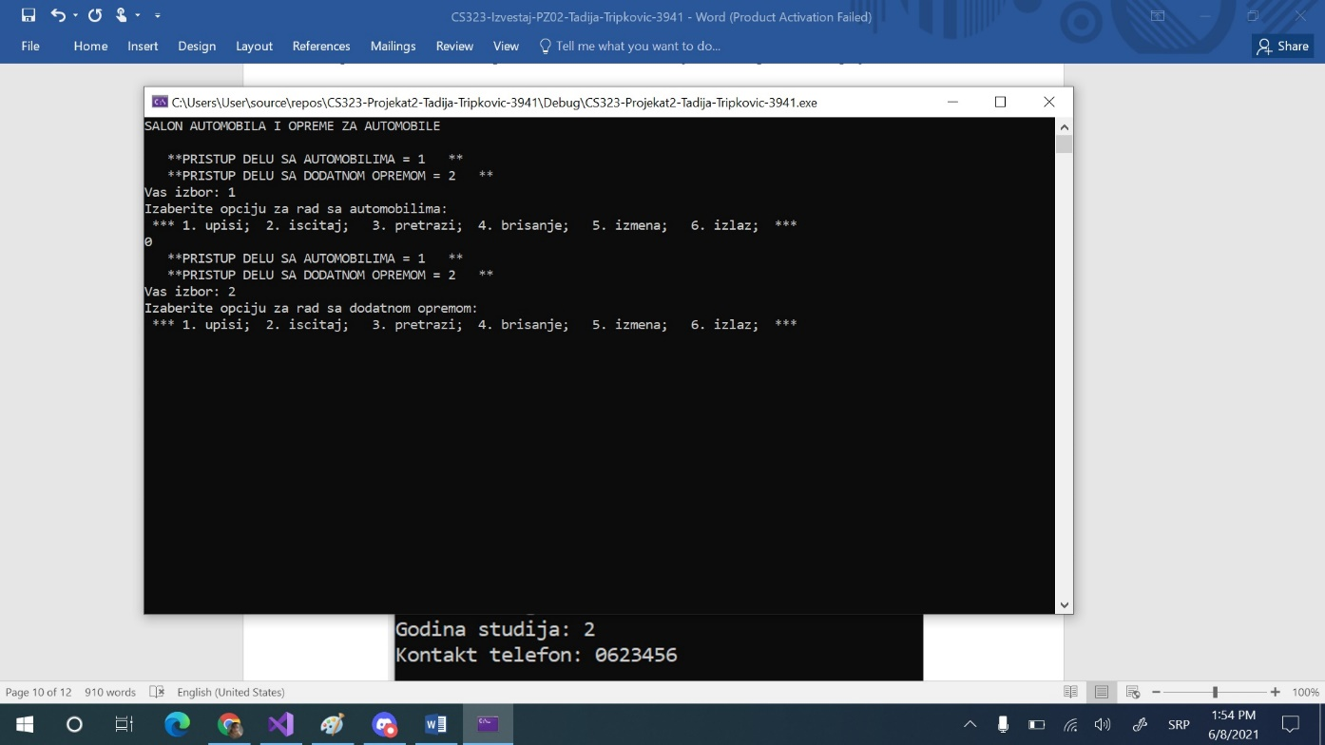

*Slika 12.* Prikaz ekrana prilikom odabira opcije 2

# 3. Zaključak

Projekat može odlično poslužiti primeni u autosalonima, naravno uz odgovarajući grafički dizajn i sitnih završnih dorada. Tokom rada na projektu, naučio sam više načina za učitavanje linija fajla kao i za upisivanje podata u fajl, takođe odlično savladao rad sa vektorima.

# 4. Reference

1. Stack Overflow, [http://stackoverflow.com/questions/15388041/how-to-write-stdstring-tofile](http://stackoverflow.com/questions/15388041/how-to-write-stdstring-to-file)

1. LAMS, <http://lams.metropolitan.ac.rs:8080/lams/index.do>
2. Tutorialspoint, <https://www.tutorialspoint.com/c_standard_library/c_function_fflush.htm>